**1.**

Antecesora de todos los estudios financieros. Solo tiene en cuenta la evolución de los precios. La misma es puramente técnica.

Este caballero se dio cuenta de que los activos en un mercado tienden a oscilar simultáneamente. Dándose cuenta de que algunos activos suben y bajan más deprisa o con mayor resistencia que otros.

**6 Reglas esenciales de la teoría de Dow.**

**1. Los precios lo reflejan todo (lo descartan todo)**

* Combinan las decisiones de todos los inversores que intervienen en el activo.

**2. El mercado tiene 3 tendencias.**

* Primaria (Superior a 1 año) (Mensual en TradingView)
* Secundaria o intermedia (De 3 semanas a 3 meses) (Semanal en TradingView)
* Menor (Menos de 3 semanas) (Diaria en TradingView)
* Cada tendencia refleja correcciones de su superior.
* Cada tendencia se convierte en una porción de la tendencia más grande que la incluye.

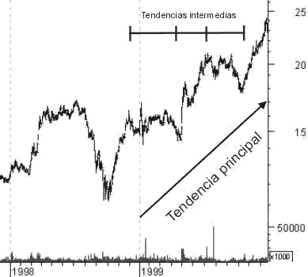

**3. El principio de confirmación**

* Una tendencia queda confirmada cuando DOS medias (Índices o activos con un market cap MUY alto) cambian de tendencia. El señor Dow usaba el dow jones industrial y el de transportes para sacar sus conclusiones.

Yo personalmente para operar BTC utilizó el SP500 vs BTC y para operar altcoins utilizo lo que en TradingView se conoce como TOTAL2 y BTC.

**4. El volumen debe confirmar la tendencia.**

* Si una subida o bajada constan de poco volumen, puede tratarse de manipulación. El VOLUMEN es sumamente importante a la hora de tomar decisiones.
* El volumen se mueve con la tendencia
  + ej: en un tramo alcista el volumen aumenta cuando los precios aumentan y disminuye cuando los precios disminuyen.

**5. Una tendencia sigue vigente mientras no exista una señal clara de cambio de dirección.**

* Este principio establece que no hay que cerrar una posición demasiado pronto.
* El verdadero beneficio está en la paciencia de esperar hasta estar seguro de que el punto de salida sea confirmado. Personalmente pienso que este punto depende del tipo de estrategia
  + Para SPOT este punto debería de ser respetado 100% (Operaciones en temporalidad Diaria)
  + Para futuros lo mejor es fijar puntos de salida.

**6. Las tendencias principales tienen 3 fases.**

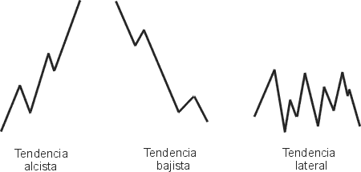

* Fases del mercado alcista.
  + Acumulacion
  + Euforia
  + Distribución

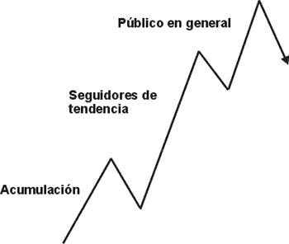

* Fases del mercado Bajista
  + Distribución
  + Pánico
  + Acumulacion
* Fase de lateralización
  + El precio se encuentra en equilibrio entre la oferta y la demanda, el precio oscila en una banda de precios (canal o rango)

**Dos tipos de giro en la tendencia del mercado.**

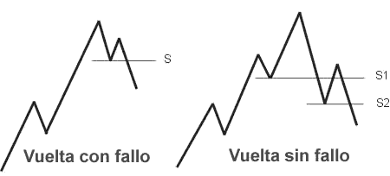

Se asume que una tendencia está vigente hasta que de signos definitivos de que ha dado la vuelta.

**2.**

**Soportes y Resistencias.**

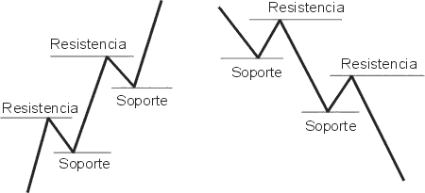

**Soportes.**

Nivel en donde el interés de compra es suficientemente fuerte como para superar la presión de venta.

**Resistencia.**

Nivel significativo de precio en donde la presión de venta supera a la de compra.

En la foto anterior se puede apreciar que para que una tendencia alcista continúe, cada soporte debe estar más alto que el que le precede, lo mismo con cada resistencia.

Lo contrario ocurre en una tendencia bajista.

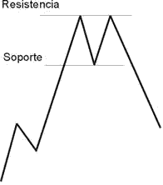

Un volumen importante hace que un nivel de soporte o resistencia sea significativo (En TradingView es lo que se conoce como Perfiles de Volumenes, lo cual forma areas de volúmenes importantes)

**Ejemplos de Soportes y resistencias.**

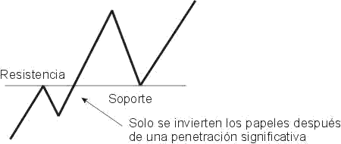

(Una resistencia puede pasar a ser un soporte y al revez)

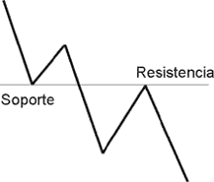

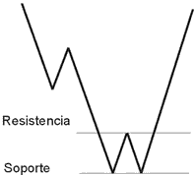

La importancia de un nivel de soporte o resistencia depende de bastantes factores:

* Temporalidad
* Indicadores
* Precio
* Volumen
* El principio de confirmación puede ser importante a la hora de generar un soporte o una resistencia.

Nunca se debe infravalorar la importancia de un nivel de soporte o resistencia, es mejor pecar de cobarde y sobrevalorar los. Para determinar un soporte o una resistencia es necesario tener una táctica para ello.

**3.**

**Líneas de tendencia.**

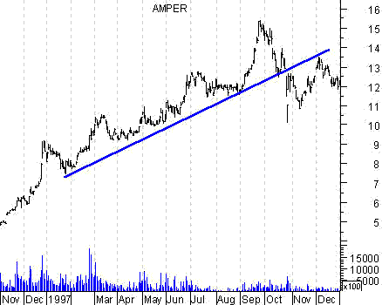

En el libro dicen que las líneas de tendencia no deben ser trazadas a la ligera y bueno… Yo pienso que una línea de tendencia es una referencia, nunca exacta a zonas en las que el precio se ha comportado de una determinada manera. Pero trazar líneas es gratis, mientras la puedas justificar son gratis. Lo importante es trazarlas utilizando todo el conocimiento que se tenga a mano. Nunca una línea de tendencia por si sola ha de determinar una zona de compra o venta, estas deben ser acompañadas por indicadores, por el volumen, por el precio, por el reconocimiento de patrones y figuras, todo cuenta a la hora de trazar una línea de tendencia.

En la práctica no existe una línea de tendencia perfecta. Cuando se rompe una linea de tendencia (que también pueden ser de soporte y resistencia)

**A Partir de aquí el libro se pajea bastante con elementos que son más interesantes más que útiles. Supongo que era bastante importante rellenar el libro con algo. Aun asi de vez en cuando se pueden ver algunas pepitas de oro.**

**Líneas de abanico.**

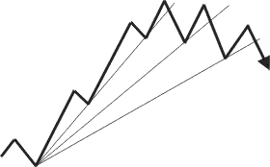

Personalmente las veo poco útiles a la hora de realizar una operación. Existen indicadores que pueden proporcionar información más útil que las líneas de abanico. Aun así si a alguien le llama la curiosidad en el libro las exponen de una forma sencilla.

**Canales de tendencia.**

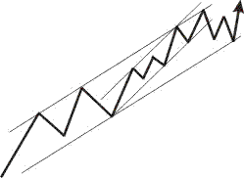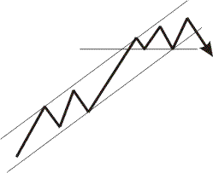

Cuando el precio rompe una LÍNEA DE TENDENCIA principal CON FUERZA (Con volumen) es un signo de que la tendencia se está debilitando.

Por norma general pocas veces tendremos un canal claramente definido donde el precio se mueva dentro de él. Esta es una situación bastante ideal (Un canal perfectamente definido)

Pepita de oro sobre tendencias bajistas:

* Las líneas de tendencia intermedia bajista son normalmente más inclinadas y menos regulares o uniformes. Tienden, incluso a curvarse hacia abajo o acelerarse a medida que continúa el movimiento.
* Las tendencias bajistas suelen ser rapidas que las alcistas, no suelen durar mucho.
* Las caídas suelen ser mucho más duras (fuertes y rápidas) que las alcistas, por ende tienen un comportamiento mucho más errático.

**4.**

**Figuras de vuelta principales**

**…**

**Poco útil el resto. Rellenaron el resto del libro con la teoría de Elliot**